Министерство сельского хозяйства Российской Федерации

Федеральное государственное бюджетное образовательное учреждение высшего образования

«Казанский государственный аграрный университет»

Институт агробиотехнологий и землепользования

Кафедра землеустройства и кадастров

**КУРСОВО Й ПРОЕКТ**

**по дисциплине «Землеустроительное проектирование»**

**(Территориальное землеустройство)**

**на тему: «ВНУТРИХОЗЯЙСТВЕННОЕ ЗЕМЛЕУСТРОЙСТВО ЗЕМЕЛЬ СОВХОЗА ВОЛЖСКИЙ, ПОДСОБНОГО ХОЗЯЙСТВА ГЛАВТАТСТРОЙ ЛАИШЕВСКОГО РАЙОНА РЕСПУБЛИКИ ТАТАРСТАНА»**

Выполнила: студентка 4 курса

группы Б101-06

Садриева А.Л.

Проверил: к.с-х.н., доцент Сулейманов С.Р.

Казань-2023

ОГЛАВЛЕНИЕ

**ВВЕДЕНИЕ 3**

**ГЛАВА I. ПРОЕКТ ВНУТРИХОЗЯЙСТВЕННОГО ЗЕМЛЕУСТРОЙСТВА 5**

1.1.Сущность ВХЗ 5

1.2.Принципы ВХЗ 7

**ГЛАВА II. ПОДГОТОВИТЕЛЬНЫЕ РАБОТЫ 9**

2.1. Характеристика хозяйства и муниципального района 9

2.2. Почвенно-климатические условия района 11

2.3. Подготовительная работа по изучению материалов для составления проекта ВХЗ 20

2.4. Комплексное обследование землепользования 24

2.5. Проектирование водоохранной зоны 26

**ГЛАВА III. РАЗМЕЩЕНИЕ ПРОИЗВОДСТВЕННЫХ ПОДРАЗДЕЛЕНИЙ, ХОЗЯЙСТВЕННЫХ ЦЕНТРОВ И ЭЛЕМЕНТОВ ПРОИЗВОДСТВЕННОЙ ИНФРАСТРУКТУРЫ 28**

3.1. Анализ существующего размещения производственных подразделений и хозяйственных центров 29

**ГЛАВА IV. ОРГАНИЗАЦИЯ УГОДИЙ СЕВООБОРОТОВ 31**

4.1.Расчет баланса гумуса 37

**ГЛАВА V. УСТРОЙСТВО ТЕРРИТОРИИ СЕНОКОСОВ И ПАСТБИЩ, СЕВООБОРОТОВ 44**

**ЗАКЛЮЧЕНИЕ 49**

**СПИСОК ЛИТЕРАТУРЫ 50**

**ПРИЛОЖЕНИЯ 52**

# ВВЕДЕНИЕ

Внутрихозяйственное землеустройство является одним из основных видов землеустройства. Под ним понимают действия по организации целесообразного использования гражданами и юридическими лицами земельных участков для устройства производства в сфере сельского хозяйства. ВХЗ охватывает небольшие участки земли. Главное отличие внутрихозяйственного землеустройства от межхозяйственного состоит в том, что второе охватывает несколько землепользований и землевладений и распространяется на все отрасли.

Объект внутрихозяйственного землеустройства – территориальная организация сельскохозяйственного производства на землях, закрепленных в постоянное пользование или на условиях аренды на определенный срок за с.х. предприятиями.

Главной целью внутрихозяйственного землеустройства представляется организация рационального использования, охраны и улучшения земель и связанных с ней средств производства, обеспечивающая максимальную экономическую эффективность сельскохозяйственного производства и его природоохранную направленность.

Главные задачи внутрихозяйственного землеустройства:

- установление назначения и правильного использования земель, охрана каждого участка земли, которые позволяют повысить плодородие почв, хороший уровень урожая сельскохозяйственных культур, пресечение процессов понижения качества почв;

- гарантирование равновесия между землей, работниками, ресурсами производства;

- определение устройства, параметров и расположения областей сельскохозяйственного производства согласно с природными условиями в различных частях землевладения (землепользования);

- разработка процедур по мелиорации земель, забота обокружающей среды и их внедрение в хозяйстве и др.

Целью данной курсовой работы считается формирование существования подобной модели на земле, что разрешала бы сельхоз предприятию извлекать наибольшую численность качественной продукции при наименьшей степени требуемых расходов, актуальная поставка ее в соответствующем виде покупателю, разрешение основных общественных вопросов и задач жизни людей.

При составлении проекта выполняются:

- подготовительные работы;

- размещение производственных центров и участков комплексных и других бригад;

- размещение магистральных дорог;

- организация сельскохозяйственных угодий и севооборотов;

-организация территории севооборотов;

- организация территории пастбищ и сенокосов и др.

# ГЛАВА I. ПРОЕКТ ВНУТРИХОЗЯЙСТВЕННОГО ЗЕМЛЕУСТРОЙСТВА

# Сущность ВХЗ

Внутрихозяйственное землеустройство – составная часть общего понятия землеустроительное проектирование. Землеустроительное проектирование –наука, изучающая и осуществляющая упорядочение существующих землевладений и землепользований всех предприятий. С помощью землеустроительного проектирования осуществляется переход различных территорий из одного землепользования в другое. Главными задачами землеустроительного проектирования являются:

- правильное применение, т.е. рациональное использование земель сельскохозяйственного и несельскохозяйственного назначений;

- охрана и защита земель от различных видов эрозии (водной, ветряной, антропогенной и т.д.)

- исправление недостатков землепользования (внесение дополнительных удобрений, гумуса и т.д.);

- недопущение нерационального использования значимых земельных ресурсов, т.е. все ценные земельные ресурсы должны использоваться правильно и по назначению, приоритет должен отдаваться для возделывания сельскохозяйственных культур.

Главные задачи внутрихозяйственного землеустройства:

- защита сельскохозяйственных угодий и производства;

- организация рационального и правильного использования сельскохозяйственныхугодий;

- организация системы аграрно-оценивающих норм и стандартов.

Для реализации территориального планирования производства фермерских хозяйств и других с/х предприятий, объединенных понятием «Землепользование», проводятся следующие мероприятия:

- обеспечение систематической основы для рационального использования земли, рабочей силы и с/х оборудования;

- сохранение и увеличение плодородия почвы и других полезных свойств земли.

-получение максимального количества качественного товара при минимальных потерях сельскохозяйственными организациями – это главное стремление землеустройства. Так же важными факторами являются получение людьми высококачественной продукции и решение нехватки продукции всоциальной жизни.

Проект внутрихозяйственного землеустройства разрабатывается на основе плана развития территории с учетом экономических и природных условий хозяйства. При составлении проекта в случае необходимости в показатели перспективности плана могут быть внесены уточнения, вытекающие из использования дополнительных материалов почвенных и других обследований, по учету земель, по трансформации и улучшению угодий с учетом более интенсивного использования земель. Эти уточнения предварительно согласовывают с производственно-территориальными управлениями и утверждают одновременно с проектом внутрихозяйственного землеустройства.

При разработке проекта учитываются все земли, находящиеся в пользовании хозяйства, закрепленные за ним как в бессрочное, постоянное пользование, так и в долгосрочное пользование.

Проект составляется в доброкачественном планово-картографическом материале с использованием всех имеющихся материалов почвенных, кормоботанических, водохозяйственных и агрохозяйственных обследований, а также материалов ранее проведенного внутрихозяйственного землеустройства.

Проект внутрихозяйственного землеустройства разрабатывается специалистами проектных институтов по землеустройству совместно с руководителями, с обязательным участием агронома и зоотехника, а также актива хозяйства. В необходимых случаях привлекаются и другие специалисты: механизаторы, мелиораторы, почвоведы, геоботаники, ветеринарные врачи и др.

Для составления проекта землеустройства проводятся подготовительные работы, являющиеся одной из важных стадий внутрихозяйственного землеустройства. Чтобы проект был высокого качества и экономически обоснован. Необходимо иметь съемочные и обследовательские материалы, план землепользования, данные по ранее проведенному землеустройству, а также показатели хозяйственной деятельности в настоящее время и на перспективу.

Подготовительные работы подразделяются на камеральные и полевые.

# Принципы ВХЗ

Принципы или основные требования землеустройства выступают в качестве обязательных требований, предъявляемых к организации земли как всеобщего материального условия и как главного средства производства в сельском хозяйстве:

1) при землеустройстве неуклонно соблюдаются основы национализации земли, укрепление и совершенствование землепользования;

2) проекты землеустройства составляются на основе перспективных планов развития хозяйства с учетом общих задач, стоящих перед сельским хозяйством республики;

3) составление проекта как в целом, так и по каждой его составной части производится с учетом конкретных природных и экономических условий;

4) проект землеустройства составляется на все земли, включая и те из них, которые на момент землеустройства не используются в сельскохозяйственном производстве;

5) землеустройство проводится с учетом неразрывной связи организации территории с организацией хозяйства;

6) в проекте землеустройства решаются в комплексе все вопросы, касающиеся организации территории, включая населенные пункты и производственные центры, мелиорацию земель, внутрихозяйственную дорожную сеть, пруды и водоемы, защитные насаждения;

7) при землеустройстве создаются организационно-территориальные

условия для рационального размещения сел и производственных построек, использования земли, высокопроизводительного использования сельскохозяйственной техники, повышение производительности труда;

8) проект разрабатывается с учетом современных достижений науки и передового опыта сельхоз производства.

Основным методом составления проектов землеустройства является последовательный переход от общего к частному, от главного к второстепенному при соблюдении комплексности проектирования.

# ГЛАВА II. ПОДГОТОВИТЕЛЬНЫЕ РАБОТЫ

# 2.1. Характеристика хозяйства и муниципального района

Лаишевский район расположен на берегу Куйбышевского водохранилища в 62 км к юго-востоку от Казани. Его территория занимает 2094,43 км². Граничит с Казанью, Пестречинским, Рыбно- Слободским районами, по акватории Куйбышевского водохранилища — с Верхнеуслонским, Камско- Устьинским, Алексеевским, Спасским районами. Крупные реки — Волга, Кама и Мёша. Множество мелких озёр; площадь крупного Ковалевского озера — 1,245 км².

По данным 2019 года, в районе проживает 44 458 человек.

В Лаишевском районе 1 городское, 23 сельских поселений, 1 город и 68 населённых пунктов.

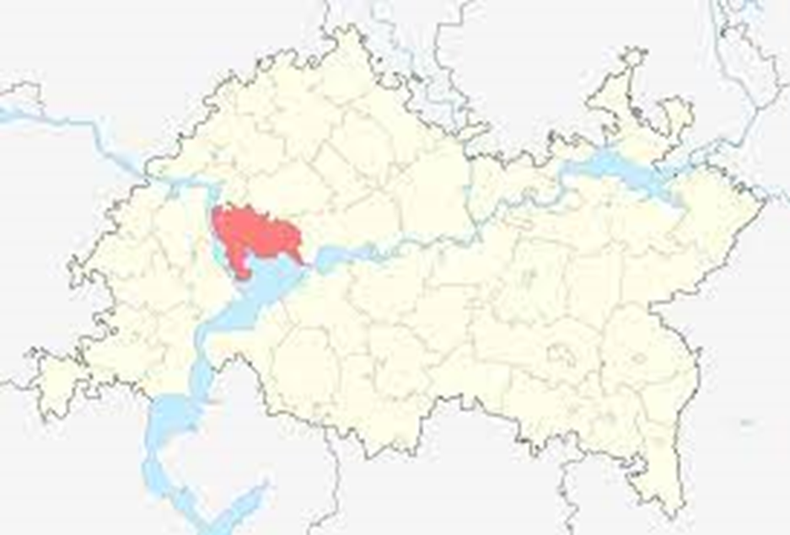

Рис. 1 - Карта Республики Татарстан с указанием расположения

Лаишевского района

Селение Лаиш было основано булгарами в конце X — начале XI века.

Писцовые книги Казанского уезда второй половины XVI века фиксируют поселение Лаиш с пустошью Юлдуз относящимся к Ногайской дороге. Исследователи не имеют достаточных данных, чтобы утверждать, что Лаиш был городом, имевшим крепость, т.к. на Ногайском перевозе через Каму господствовала крепость Укречь-Култук; наличие этой крепости уже достаточно, чтобы отнести селение Лаиш к большому феодальному центру сельского типа с большим количеством полоняников, которые в Лаишеве так и остались жить после Казанского взятия.

Лаишев (старорусское название) построен в 1557 году в 56 верстах от Казани на месте булгарского поселения Лаиш вблизи селища Чакма вскоре после покорения Казани как опорный пункт против волновавшихся черемис. Первоначальное население Лаишева состояло из стрельцов, затинщиков, пушкарей и прочего военного люда; город был сильно укреплен, башни его существовали ещё в конце IX столетия. Так же недалеко от современного Лаишево в XII веке располагался булгарский город Кашан.

Название Лаиш отражает предание о переселении старика Лаиша из Болгара после разорения его Тимуром.

В 1648 году, 100 лаишевских конных казаков, на Симбирской черте, основали село под названием Лебяжья слобода Лаишевских переведенцев.

В сентябре 1653 года Лаишевскому воеводе Левашеву было приказано из Казани, выбрать 100 лаишевских конных казаков с женами и с детьми на вечное жильё, на Закамскую засечную черту, в новопостроенную крепость Белый Яр.

Лаишево был крупным металлургическим и ремесленным центром. При учреждении Казанского наместничества, в 1781 году, Лаишево назначен уездным городом Казанской губернии. К 1 января 1895 года здесь считалось 5380 жителей (2754 мжч. и 2626 жнщ.).

С 1926 г. село Лаишево, с 1950 г. посёлок городского типа.

В 1990 году Лаишево было включено в перечень исторических городов Российской Федерации.9 сентября 2004 года восстановлен статус города.

# 2.2. Почвенно-климатические условия района

Территория Лаишевского района относится к юго-западной части Северо-Татарского свода и восточному борту Мелекесской тектонической впадины. Кристаллический фундамент залегает на глубине 1700–1800 м. Поверхность сложена толщей осадочных пород пермского, неогенового и четвертичного возрастов.

Наиболее распространены отложения пермской системы. Представлены биармийским отделом, включающим казанский и уржумский ярусы. Казанский ярус подразделяется на нижний и верхний ярусы.Нижнеказанскийподъярус характеризуется терригенно карбонатным составом. Сложен породами морских и лагунно-морских фаций: песчаниками, алевролитами, глинами, мергелями, известняками, доломитами с прослоями и линзами гипса. Верхнеказанские отложения вскрываются на склонах оврагов и балок, речных долин. Представлены лагунно- морскими образованиями с преобладанием карбонатных пород: доломиты, известковые доломиты, доломитизированные известняки. Характерна повышенная загипсованность.

Значительно распространены неогеновые отложения, заполняющие палеодолины Волги, Камы и Мёши; выражены глинами с прослоями песков и песчаников.

Четвертичные отложения представлены аллювием, слагающим пойму и надпойменные террасы, а также элювиально-делювиальными отложениями на водоразделах и верхней части склонов речных долин. В долинах Волги и Камы мощность четвертичных отложений составляет 80–120 м; в их состав входят пески, супеси, легкие и тяжелые суглинки.

Карбонатные породы казанского яруса пермской системы выходят на поверхность на побережье Камы, по долинам ее притоков и крупным оврагам.

Район находится на юго-западе ЗападногоПредкамья по левобережью Волги и правобережью Камы. Территория представляет собой слабохолмистую равнину с абсолютными высотами водоразделов от 100–120 м на западе и до 140–160 м на востоке. Наименьшие высоты (53–60 м) приурочены к низкой надпойменной террасе Волги, наибольшие (180 м) – к водоразделу бассейнов рек Мёша и Брысса.

Речными долинами поверхность расчленена на увалы и водораздельные гряды, вытянутые преимущественно в юго-восточном направлении. Междуречные пространства имеют малые уклоны (не более 50). Густота овражной сети – 0,5 км/кв.км, балочной – 0,3 км/кв.км.

Речные террасы расположены уступообразно и вытянуты полосами вдоль Волги. Волжская пойма затоплена водохранилищем, и только ее высокие гривы поднимаются над водой в виде островов.

Первая надпойменная терраса сформировалась в позднем плейстоцене и имеет абсолютную высоту 53–60 м, ширину – от 0,5 до 3–4. Вторая надпойменная терраса в рельефе выражена лучше, отделена от низких террас уступом высотой до 20 м. Для нее характерен дюнно-бугристый рельеф, наличие оврагов, балок, эоловых и карстовых форм рельефа. Третья надпойменная терраса представляет собой холмистое плато с абсолютными высотами 80–120 м. На ее поверхности имеются дюны высотой 8–10 м, блюдцеобразные понижения, воронки и озера. Четвертая надпойменная терраса расположена на высотах 120–160 м, местами прорезана глубокими оврагами.

Река Мёша имеет широкую долину и хорошо развитую пойму шириной до 1,5 км, низкую надпойменную террасу и высокую среднечетвертичную террасу.

На берегах Куйбышевского водохранилища, сложенных глинистыми легко размываемыми породами, происходят обвальные и оползневые процессы, вызванные абразией.

Климат умеренно-континентальный. Лето относительно жаркое, с неравномерным распределением осадков по территории, зима сравнительно холодная и достаточно снежная.

По данным наблюдений метеостанции «Лаишево» за 1960–2004 гг., среднегодовая температура воздуха составила 4ºC, среднемесячная температура января –12ºC (абсолютный минимум –45,7ºC), июля 19,8ºC (абсолютный максимум 35ºC).

Среднегодовое количество осадков 555 мм. На теплый период года (апрель – октябрь) приходится 355 мм осадков (64%). Устойчивый снежный покров образуется в середине ноября, разрушается во второй декаде апреля, средняя продолжительность его залегания 147 дней. Средняя высота снежного покрова к концу зимы 46 см.

В целом за год преобладают ветры юго-западных (16,8%) и северо-западных (16%) направлений, зимой – юго-западных (19%) и южных (16,1%), летом – северо-западных (20%) и северных (15,1%) направлений.

На климат района, особенно его прибрежные территории, расположенные в 4–5 км от уреза воды, оказывает влияние Куйбышевское водохранилище. Среднемесячные температуры воздуха переходных периодов на побережье на 1–1,5°С выше, теплого периода – на 1–2°С ниже. В зоне, прилегающей к акватории водохранилища, увеличивается абсолютная влажность воздуха и средняя скорость ветра до 6,2 м/с в холодный период и до 5,5 м/с – в теплый. На климат региона большое влияние оказывают арктические, умеренные и тропические воздушные массы. Чаще всего сюда проникают арктические воздушные массы. Их приход сопровождается сильным северным ветром, солнечной и холодной погодой. Арктический воздух сильно понижает температуру в любое время года, особенно зимой и осенью.

Район с двух сторон прилегает к акватории Куйбышевского водохранилища: с запада – к волжскому плёсу, с юга – к камскому.

Основным водотоком на территории района является правый приток Камы – река Мёша. Длина реки – 186 км (в районе – 45 км). На территории района она принимает 2 небольших левых притока длиной 10,2 и 19,4 км. В низовьях кМёше примыкает вытянутое понижение – ложбина стока, в которой расположена цепочка озер (Архиерейское, Никольское, Черное); оно представляет собой древнюю долину, по которой раньше протекала река, правый приток Мёши. Ныне водосток по этой долине осуществляется только во время весеннего половодья и сильных летних ливней.

В бассейне Мёши густота речной сети 0,35 км/кв.км. Для гидрологического режима реки характерны периоды межени и половодья, во время которого проходит до 70% годового стока. Характерен устойчивый ледостав, продолжающийся с середины ноября до начала апреля. Толщина льда к концу зимы достигает 35–50 см.

На востоке района по его территории протекают правые притоки Камы – Шуранка (16 км, в районе – 7 км) и Брысса (32 км, в районе – 29 км). Низовья рек, впадающих в Каму, находятся под подпором Куйбышевского водохранилища.

В местах залегания растворимых карбонатных и сульфатно-карбонатных пород пермской системы развит карст, с которым связано образование множества озер: Ковалёвское, Саламыковское, Заячье, Мишаново, Пиголи и др. В пойме Мёши имеются небольшие озера-старицы.

Большинство озер Лаишевского района сосредоточено на верхних волжских террасах в понижениях (ложбинах стока), занимающих центральную часть междуречья Волги и Мёши. Данные депрессии рельефа имеют глубину относительно поверхности высоких террас до 60 м и слабый уклон к югу и юго-востоку, к реке Мёше. Во время весеннего снеготаяния по днищу ложбин осуществляется сток воды и находящиеся в них озера обретают временную проточность.

Одно из таких понижений занимает система Ковалёвских озер, Моховое (Миховка), Архиерейское (Тарлашинское), Черное озера; в другом расположена следующая цепочка озер: Столбищенское (Кирби), Заячье, Саламыковское, Свежее. Все озера имеют карстово-суффозионное происхождение, устойчивое подземное питание и гидрокарбонатно-кальциевый химический состав воды.

Наиболее крупным водоемом является озеро Ковалёвское, которое состоит из соединенных протоками трех плёсов: Ковалинский, Средний и Зимница. Форма озера сложная, в середине его расположен остров, занятый коллективными садами. Площадь озера – 91,6 га, длина – 1850 м, максимальная ширина – 540 м. На дне озера имеется 3 карстовые воронки глубиной 13, 11 и 6 м. На юго-западном берегу озера расположено село Песчаные Ковали.

Южнее Ковалёвского, в одной с ним эрозионной ложбине, вблизи села Габишево расположено озеро Моховое. Площадь – 10 га, из которых 4,4 га занимает сплавина в виде островов, местами приросших к берегу. Озеро представляет собой цепочку из трех отдельных водоемов. Западный берег озера крутой, изрезан оврагами, восточный – пологий, покрыт сосновым лесом.

Второе по величине озеро Архиерейское. Площадь – 60 га, форма вытянутая. На северо-западном берегу озера расположено село Тарлаши, в котором до XIX в. располагалась загородная резиденция казанских архиереев – епископов и митрополитов (отсюда название).

Третьим крупным водоемом является озеро Саламыковское. Расположено в крупной карстовой ложбине южнее села Столбище. Площадь – 19,8 га, форма вытянутая. Озеро имеет очень малую площадь водосбора, отчего почти не заиливается. Весной, когда озеро переполняется талыми водами, из него вытекает временный ручей.

Южнее Саламыковского, в одной с ним ложбине, северо-восточнее деревни Травкино находится озеро Свежее. Площадь – 1,3 га, форма – неправильный овал. Два крупных озера расположены в селе Столбище – Кирби и Заячье. До середины ХХ в. эти озера представляли собой единый водоем, затем были разделены песчано-глинистыми выносами из оврага, вершина которого находится у села Большие Кабаны.

В центре села расположено озеро Кирби. Площадь – 6,2 га, форма овальная. В XVI–XVII вв. на берегах озера располагалось одноименное селение служилых татар (отсюда название озера).

На южной окраине села расположено озеро Заячье. Площадь – 10,8 га, форма вытянутая. Южная оконечность озера была отделена от основной его части автодорожной насыпью, в результате образовался обособленный водоем – Малое Заячье озеро.

Сравнительно крупным является озеро Чистое, расположенное на восточной окраине одноименной деревни. Площадь – 7,77 га, форма сложная, вытянутая. На северном берегу озера расположены сады, на южном – сосновый бор. Из редких растений в прибрежной зоне встречается сусак зонтичный.

Вблизи северо-восточной границы Лаишевского района, на водоразделе рек Мёша и Нокса, в 6 км к северу от села Большие Кабаны расположено озеро Лесное. Площадь – 4,7 га, форма продолговатая. Несмотря на название водоема, лесная растительность по его берегам отсутствует.

К памятникам природы района относятся и два Черных озера. Одно из них расположено южнее озера Архиерейское, в одном понижении с ним, западнее села Никольское. Площадь – 3,92 га, дно озера покрыто водорослями, отчего вода кажется черной (отсюда название). В половодье и во время обильных ливней, когда озерная котловина переполняется водой, из нее в сторону реки Мёша вытекает река, которая служит дренажным каналом всего волго-мёшинского междуречья.

Другое Чёрное озеро расположено на водоразделе рек Брысса и Мёша, в 3 км северо-западнее села Среднее Девятово. Площадь – 4,32 га, форма продолговатая. Озеро расположено в широколиственном лесном массиве, берега поросли ивовым кустарником, в прибрежной зоне – заросли водной растительности.

Озеро Сапуголи расположено в одноименном селе. В образовании котловины участвовали не только карстово-суффозионные, но и термокарстовые процессы. Площадь – 8,1 га, форма – вытянутый овал, суженный в средней части. По берегам озера расположены жилые строения.

Почвенный покров района разнообразен. Почвообразующие породы различны по литологическому составу: на западе района – пески пылеватые, супеси, легкие суглинки; на востоке района – глины и тяжелые суглинки.

Преобладают дерново-подзолистые и серые лесные почвы различных подтипов. Дерново- (средне- и слабо-) подзолистые почвы (суглинистые, супесчаные и песчаные) распространены в западной части района – на волжских террасах. Серые и светло-серые лесные почвы занимают поверхность высоких камских террас на востоке района и возвышенную часть волго-мёшинского междуречья на западе. Серые лесные почвы составляют основу пашни.

В пойме Мёши сформировались аллювиальные дерновые насыщенные карбонатные почвы.

Леса занимают 15,3% территории района. Крупный лесной массив, вытянутый вдоль Волги, покрывает поверхность низкой и высоких речных террас. В его составе выделяются 2 участка: Матюшинский и Сараловский.

В Матюшинском встречаются смешанные леса с участием сосны и сосновые боры различного возраста и состава. В Сараловском лесу низкая надпойменная терраса реки Волга и уступы ее высоких террас покрыты сосновыми борами, на остальной территории преобладают широколиственные породы (дуб, липа, клен).

Еще один крупный лесной массив расположен в южной части района, в окрестностях города Лаишево. В его составе преобладают широколиственные леса, местами с участием сосны. Территории вырубок заняты вторичными мелколиственными лесами из березы и осины.

Луга занимают 6% территории района: сохранились в пойме Мёши, на склонах балок и лощин, не пригодных для сельскохозяйственного использования. В луговой растительности преобладают типчаковые, степно-разнотравные виды, имеются участки ковыльных степей.

Обширные заболоченные земли мёшинской поймы покрыты тростником, рогозом, камышом, осокой.

Общая площадь особо охраняемых природных территорий – 4466,56 га (2,05% площади района). Включает Сараловский участок Волжско-Камского заповедника (выделен в 1960 г.): дубово-липовый лес на высоких волжских террасах и сосняки на низких террасах, склонах высоких террас и прибрежных островах, на высоких безлесных склонах сохранились реликтовые растительные сообщества песчаных степей с ковылем и степным кустарником.

Село в Лаишевском районе, на правом притоке р. Мёша, в 34 км к югу от г. Казань. Сообщение с Казанью проходит по автотрассе регионального значения. До реки Волга – 12 км, до реки Меша 1 км. Является центром сельского поселения.

На 2002 г. - 1846 жителей, в т.ч. татар - 50%, русских - 47%. Овощеводство, консервный завод, средняя школа, дом культуры, библиотека.Основана в период Казанского ханства. В писцовых книгах 1565–67 гг. фигурирует как д. Менгер на Лихом болоте. В источниках 18 в. упоминается под названием МенгерНармацкое. Во второй половине XVIII столетия принадлежала помещику Андрею Петровичу Нармацкому. Жители относились к категории помещичьих крестьян, часто переходили от одного владельца к другому. В 1820 году помещик Жеребцов за выкуп отпустил на волю своих крестьян. Впоследствии две трети жителей Нармонки стали вольными хлебопашцами. Около трети остались крепостными. К 1861 году они принадлежали князю Николаю Алексеевичу Куланчакову.

Занимались земледелием, разведением скота. В начале XX века здесь располагались волость правление, этапный дом, функционировали земская школа (открыта в 1877 г.), читальня попечительства общества народной трезвости, почтовое отделение, 3 кузницы, 1 мануфактурная, 1 казённая винная, 2 пивные и 4 мелочные лавки, красильное заведение, 17 постоялых дворов, трактир. В этот период земельный надел сельской общины составлял 1298 дес.

Земская школа начала функционировать с 1877 года. Учились здесь счету, письму, закону божьему. В 1905 году в программу обучения вводится ряд новых предметов: рисование, музыка, физкультура, а также предмет о неживой природе. В 1990 году было выстроено новое здание школы, в котором на сегодняшний день учится 267 учеников.

До 1920 г. село являлось центром Астраханской волость Лаишевского уезда Казанской губернии. С 1920 г. в составе Лаишевского кантона Татарской АССР. С 14.02.1927 г. в Лаишевском, с 14.12.1956 г. в Столбищенском, с 26.03.1959 г. в Лаишевском, с 01.02.1963 г. в Пестречинском, с 12.01.1965 г. в Лаишевском районах.

Число жителей: в 1782 г. - 130 душ мужского пола, в 1859 г. - 335, в 1897 г. - 1099, в 1908 г. - 1148, в 1920 г. - 1074, в 1926 г. - 1259, в 1938 г. - 938, в 1949 г. - 569, в 1958 г. - 457, в 1970 г. - 319, в 1979 г. - 407, в 1989 г. - 1653 чел.

Выходцами из бывшего села Паново являются: один из 26 бакинских комиссаров Иван Яковлевич Габишев, Герой Советского Союза Алексей Петрович Малышев. Паново отмечено своим проживанием в юности великого русского писателя Л.Н. Толстого. На личные сбережения уроженца этой деревни Ивана Александровича Гурьянова была построена и 3 сентября 2005 года открыта часовня в честь Иконы Казанской Божьей Матери. В данное время село Паново считается дачным и входит в состав села Нармонки как «улица Пановская».

Известные люди:

Кормишин Александр Яковлевич - заслуженный работник сельского хозяйства РСФСР, награжден орденом «Трудового Красного Знамени».

Вафин Гильфан Гатинович – директор совхоза «Нармонский» с 1977 по 1988 годы, заслуженный работник сельского хозяйства Республики Татарстан, награжден орденом «Трудовой славы 3 степени».

Постановлением Совета Министров РСФСР в 1917 году организовался Нармонский сельский Совет. Сельский Совет входил в состав Лаишевского района. До 1953 года территории своей не менял. В 1954 году укрупнился с Астраханским сельским Советом.

Территория Нармонского сельского Совета находилась в селе Нармонка с прилегающими к нему населенными пунктами: Тетеево, Татарский Кабан, Астраханка (выписка из архивного отдела Лаишевского муниципального района). С 2006 года официальное наименование муниципального образования - «Нармонское сельское поселение Лаишевского муниципального района Республики Татарстан». В состав территории поселения входят населенные пункты: село Нармонка, село Тетеево, деревня Астраханка, деревня Татарский Кабан.

На территории поселения расположены: 3 фельдшерско-акушерских пункта, отделение сбербанка, баня, пожарное депо, 8 ЧП розничной торговли, 1 ЧП пассажирских перевозок, библиотека, отделение почты, сельхозпредприятие ООО «Перестройка», общеобразовательная школа на 800 мест, детский комбинат «Солнышко» на 95 мест, мечеть, часовня, сельский Дом культуры в селе Нармонка, сельский клуб в деревне Татарский Кабан, 13 садовых обществ, расположенных в районе села.

# 2.3. Подготовительная работа по изучению материалов для составления проекта ВХЗ

Природные и экономические условия хозяйства, перспектива его формирования важные составляющие в правильном распорядке внутрихозяйственного землеустройства. Поэтому необходимо вести надлежащие подготовительные работы. Самым важным является изучение материалов, содержащих информацию о естественных и правовых условиях землепользования, об устройстве производства и существующей территории, а также о перспективах экономического развития. Эти материалы включают данные регистрации земли, данные картографического планирования и обследования, годовые отчеты сельскохозяйственного предприятия.

Сбор и анализ данных для проведения землеустроительного обследования и составления плана развития земель сельскохозяйственного назначения, освоение самого землевладения, перспективы его развития, полного экономического исследования и подготовки задания на проектирование, все это производится в ходе подготовительных работ.

Отправной точкой для подготовки проекта ВХЗ считается перспективы экономического развития, план землепользования (землевладения) и данные осмотра участка.

По уровню компактности, прямых линий границ и их распространенности, наличием вклинивания и чересполосицы складывается конфигурация землепользования.

Компактность землепользования – это организационно-территориальное условие экономии труда. Компактным считается землепользование, которое имеет наименьший периметр при данной площади. Геометрической фигурой, которая имеет наименьший периметр, является квадрат.

Вклиниванием называют нахождение внутри границ и земельных массивов участков земли другого землепользования.

Чересполосица – это расчлененность землепользования на несколько отдельных земельных участков, которые разделены землями других хозяйств, другого землевладельца.

От данных факторов зависит уровень интенсивности пользования землей, особенно пашни.

Степень освоенности и распаханности земель можно определить по составу и соотношению сельхозугодий в землепользовании. Она связана с долей сельхозугодий к общей площади хозяйства, долей площади пашни к общей площади сельхозугодий.

Таблица 1

Состав и соотношение угодий

|  |  |  |  |  |
| --- | --- | --- | --- | --- |
| № п /п | Вид угодий и категории земель | Площадь,  га | В процентах | |
| к общей площади | к площади с/х угодий |
| 1 | Пашня – всего,  в т.ч. орошаемая | 2984,28  - | 67,1 | 96 |
| 2 | Многолетние насаждения – всего  в т.ч. сады | - | - | - |
| 3 | Залежь | - | - | - |
| 4 | Сенокосы – всего,  в т.ч. улучшенные | 1,56  - | 0,03 | 0,05 |
| 5 | Пастбища – всего,  в т.ч. улучшенные  культурные  из них: орошаемые | 112,32  -  -  - | 2,5 | 3,62 |
|  | ИТОГО с/х угодий | 3058,16 |  | 100,0 |
| 6 | Леса – всего.  в т.ч. лесные полосы | 780 | 17,6 |  |
| 7 | Кустарники | - | - |  |
| 8 | Под водой | 232,44 | 5,2 |  |
| 9 | Под дорогами и прогонами | 242,6 | 5,6 |  |
| 10 | Под хоз. постройками, дворами | 84,24 | 1,9 |  |
| 11 | Прочие земли, неиспользуемые в сельском хозяйстве | - | - |  |
|  | ИТОГО | 4444,44 | 100,0 |  |

В хозяйстве совхоза «Волжский»преобладает пашня, которая занимает 96% от всей площади хозяйства. Это говорит о том, что основное направление хозяйства - растениеводство.

Лесополосы играют важную роль в сельском хозяйстве. Прежде всего они выполняют защитную функцию, в том числе и для почвенного покрова. Наличие лесополос позволяет значительно уменьшить ущерб, который в течение всего года наносится ветрами и различными водами. Кроме того, такие полосы влияют на формирование наиболее благоприятного микроклимата, путём сохранения влажности. Если в области, на которой располагается объект, встречаются суховеи, стоит высаживать полезащитные лесополосы для уменьшения эффекта ветровой эрозии. В таблице 2 обозначены полосы, спроектированные на территории изучаемого хозяйства.

Таблица 2

Журнал полевого обследования существующих

защитных лесных насаждений

|  |  |  |  |  |  |  |  |
| --- | --- | --- | --- | --- | --- | --- | --- |
| Наименование защитных лесных насаждений (конструкция) | Характеристика насаждений | | | | Состав насаждений | Оценка противоэрозионной роли насаждений | Мероприятия по повышению защитной роли |
| количество рядов | ширина, м | длина, м | площадь, га |
| полезащит.  полезащит.  ИТОГО | 5  5 | 15  15 | 18000  6750 | 27  10,125  37,125 | Тополь, береза,  осина, | препятствует размыву почвы, снегозадержание | Санитарная рубка, прореживание |

На территории хозяйства лесные насаждения занимают 37,125 гектар земли. Рассчитаем процент облесённости по формуле:

Sпоб=

Sпоб==1,19%

Процент облесённости хозяйства маленький и составляет 1,19%, необходима посадка новых лесополос, так как облесённость должна быть не менее 3-4% для оптимальной защиты от эрозионных процессов.

# 2.4. Комплексное обследование землепользования

Комплексное обследование выполняет землеустроитель, агроном, агролесомелиоратор, гидротехник и другие специалисты. Все эти специалисты составляют проект. Руководители хозяйства тоже должны присутствовать в ходе этой деятельности. Качество проекта напрямую связано с полнотой и степенью обстоятельности данного опыта. К этим обследованиям относят работы:

1. исследование состояния сельхозугодий и их использование, изучение из соответствия перспективам развития данного хозяйства;

2. выбор земельных участков, которые будут осваиваться под пашню, многолетние насаждения, сенокосы и пастбища;

3. определение участков, которые нуждаются в осушении, орошении или же в культуртехнических и природоохранных мероприятиях;

4. определение земельных участков, которые имеют особенный строй и требования использования;

5. обозначение участков, которые из-зас добычи полезных ископаемых, строительства и других работ были повреждены. Такие участки испытывают потребность в восстановлении;

6. обозначение участков естественных кормовых угодий, которые нуждаются в улучшениях;

7. выборка участков, нуждающихся в посадке лесных посадок;

8. выявление водоисточников и дорог, которые нуждаются в ремонте;

9. изучение производственных центров и определение целесообразности их будущей работы.

При выборе участков, которые будут развиваться, необходимо следить за тем, чтобы контуры были увеличены, улучшена их конфигурация, разрушены углы и вкрапления других оснований. Наряду с подбором участков необходимо решить проблемы улучшения сельскохозяйственных угодий, выбора земель для возделываемых пастбищ и возможности орошения.

Углубленное исследование также определяет земли, на которых необходимо провести мероприятия по очистке от камня, стрижке неровностей, расчистке кустов и дальнейшему коренному или поверхностному благоустройству, дренажу.

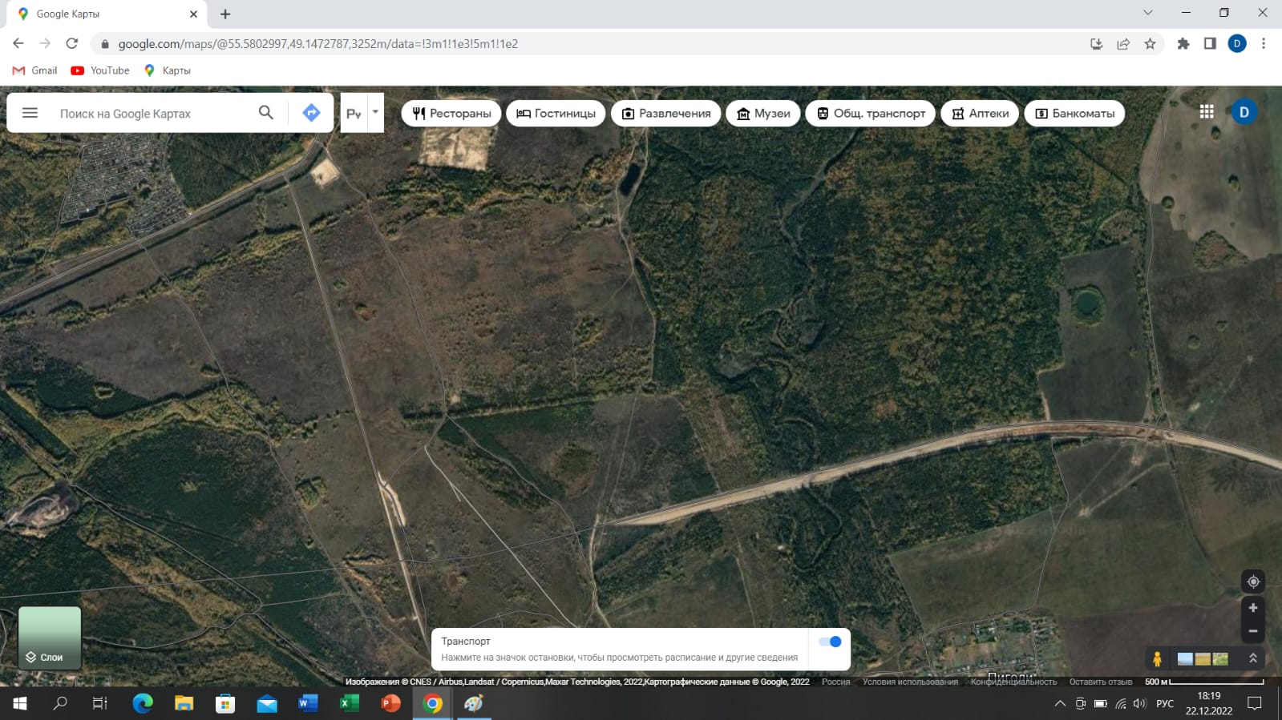

Рис. 2 - Овраг

При выявлении пригодных земель для освоения их в более интенсивно использованные угодья следует учитывать (рельеф крутизну), почвы (тип, механический состав), их местоположения, а при освоении под сады, виноградники, ягодники, кроме того еще учитывают глубину залегания грунтовых вод, подстилающее породы (почва грунты), крутизну и экспозицию склона, физическое и химические состояние почв.

При выборе участков под освоение необходимо укрепить контуры, улучшить их конфигурацию, ликвидацию вклинивания и вкрапливания угодий. Так же при выборе участков под освоение, были решены вопросы об улучшении сельскохозяйственных угодий, выбора участков под культурные пастбища и возможности их орошения.

# 2.5. Проектирование водоохранной зоны

Водоохранной зоной принято считать участок земли определённой ширины, расположенный между каким-либо водным объектом и остальной частью суши. На территории такой зоны имеют юридическую силу ряд требований, направленных на защиту водного объекта, прибрежной зоны и обитателей от различного рода загрязнений.

Прибрежной защитной полосой называется та часть водоохранной зоны, которая напрямую граничит с водоёмом. Иногда полоса полностью совпадает с водоохранной зоной. Отличие такой прибрежной защитной полосы от водоохранной зоны состоит в том, что кроме требований, действующих в пределах водоохранной зоны, на территории защитной полосы действуют дополнительные ограничения. Так, запрещаются вести распашку земель, складывание размытого грунта, выпас скота в пределах полос.

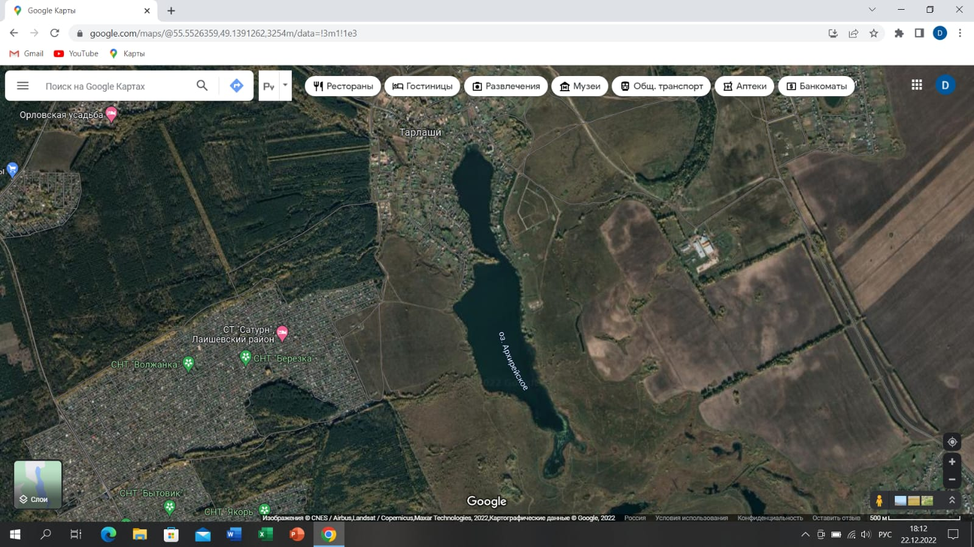

Рис. 3 - Озеро

Для того, чтобы люди могли отслеживать границы водоохранных зон и, соответственной соблюдать необходимые требования, вдоль всей границы зоны устанавливаются специальные указатели, информирующие окружающих о том, что в пределах данной территории действуют специальные ограничения. Как правило, указатели располагаются на видных местах, на пересечениях дорог и водных объекта, в зонах массового скопления людей.

На территории хозяйства есть озера, их водоохранная зона согласно Водному кодексу составляет 50 м.

# ГЛАВА III. РАЗМЕЩЕНИЕ ПРОИЗВОДСТВЕННЫХ ПОДРАЗДЕЛЕНИЙ, ХОЗЯЙСТВЕННЫХ ЦЕНТРОВ И ЭЛЕМЕНТОВ ПРОИЗВОДСТВЕННОЙ ИНФРАСТРУКТУРЫ

Во время установления хозяйственных центров и элементов производственной структуры главными являются задачи:

1) оценка существующего установления производственных подразделений и хозяйственных центров;

2) интерпретация организационно-производственной системы предприятия, состава, числа и размеров;

3) размещение ведущего здания и производственных центров;

4) размещение производственных центров (животноводческих ферм);

5) налаживание массивов земли производственных подразделений;

6) объяснение важности наличия проекта установления производственных подразделений и хозяйственных центров;

7) составление пояснительной документации.

При диагностировании размеров площади земли производственных подразделений берут во внимание:

- виды собственности на землю, которая есть в производстве;

- плодородность земель, их территориальное расположение и другие особенности;

- способы производственных подразделений, степень оснащенности фонда и организации работы;

- масштабы ферм животноводческого типа;

- устройство расселения и другие причины.

В процессе определения релевантного количества подразделений в сельхоз предприятиях нужно рассматривать включение сохранения структуры организации и производства, наличествующих связей с производством, целостности земли и эффективно работающих подразделений.

Величина территориального расположения производственных подразделений связано с направлением хозяйства также расположением населенных пунктов, которые находятся в местности хозяйства.

Основное здание должна быть построено в более крупном поселке. Если он будет размещен центре землепользования, то это огромный плюс. Дорожная связь с районным центром, пунктами сдачи сельхозпродукции тоже немаловажны. Желательно, чтобы в поселке были капитальные жилые, производственные, культурные и хозяйственные постройки.

Следует понимать и не забывать о том, что скот на ферме должен быть обеспечен кормами, выращенными в производственном разделе. А их количество на фермах должно учитывать это. Животноводство не должно концентрироваться в одном экономическом центре, поскольку это может увеличить стоимость перевозки кормов, навоза и т.д.

Немаловажный фактор, который нужно учитывать при размещении животноводческих ферм – это наличие и навыки трудоспособного населения, зоотехнические, ветеринарные, экономические и др. хозяйственные условия.

Если планируется расширение участка центра производства, то это необходимо проводить за счет малопродуктивных земель, которые находятся рядом с производственным центром.

# 3.1. Анализ существующего размещения производственных подразделений и хозяйственных центров

Производственное подразделение — это часть территории сельскохозяйственного предприятия, закрепленная за трудовым коллективом, трудовой коллектив имеет свой орган управления, который подчинен центру.

Хозяйственный центр - сельский поселок, вместе с центром производства центральная усадьба сельскохозяйственного предприятия, усадьба его филиала или усадьба крестьянского хозяйства.

При проведении анализа существующего размещения производственных подразделений и хозяйственных центров мною были изучены следующие материалы:

- существующее размещение населенных пунктов и их хозяйственных подразделений;

- имеющиеся в хозяйстве организационно-производственные структуры, их специализация, размеры;

- наличие и размещение животноводческих ферм, комплексов.

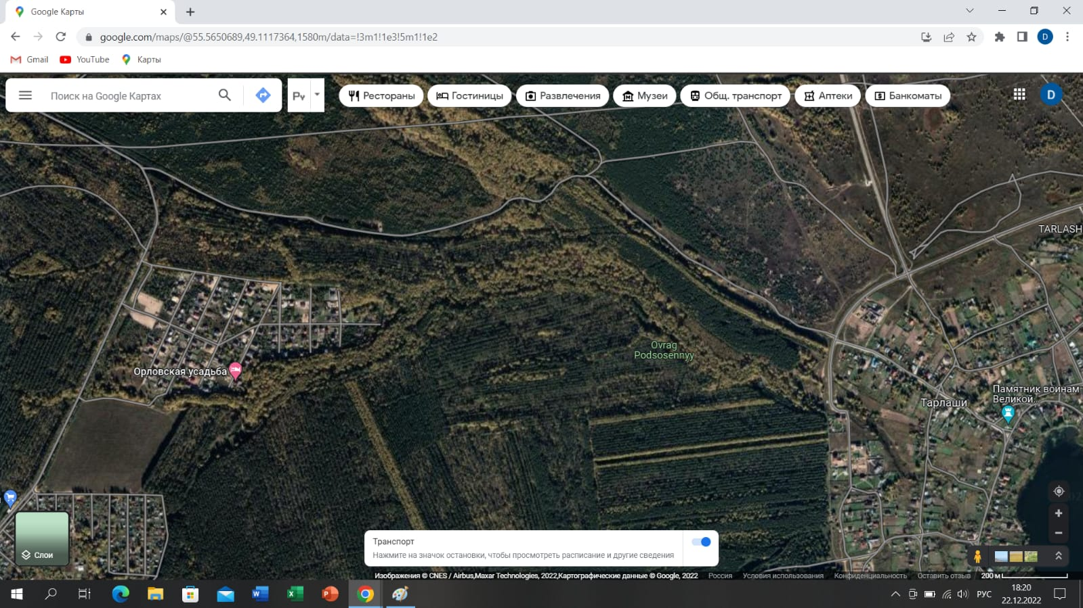

Рис. 4 – н.п. Орловская Усадьба на Яндекс.карте

**ГЛАВА IV. ОРГАНИЗАЦИЯ УГОДИЙ СЕВООБОРОТОВ**

Угодья различаются между собой по характеру использования земли и природным свойствам. Назначение каждого участка земли и порядок его использования определяют в результате организации угодий и севооборотов, которая является одной из важнейших составных частей проекта внутрихозяйственного землеустройства.

В содержании правильной организации угодий и севооборотов входит ряд неразрывно связанных между собой вопросов:

а) трансформации и улучшение угодий;

б) установление состава и соотношения угодий и севооборотов (площадей угодий, типов севооборотов, схем чередования культур, площадей севооборотных массивов);

в) рациональное размещение угодий севооборотов (определение местоположения угодий и севооборотов по территории).

Все названные выше вопросы организации угодий и севооборотов тесно взаимосвязаны как между собой, так и с другими составными частями проекта: размещением населенных пунктов и производственных центров, устройством территории угодий и севооборотов. Поэтому их решают комплексно.

Площади угодий и севооборотов получают в результате расчетов, которые выполняются путем последовательных приближений. Полученные данные заносят в агроэкономическое обоснование проекта и другие документы.

Севооборот – это научно-обоснованное чередование сельхоз культур во времени и в пространстве. Он считается одним из главных в системе земледелия и является основой для проведения всех агрономических мероприятий.

Севооборот помогает пополнять и лучше использовать питательные вещества почвы и их удобрению, улучшить и поддерживать благоприятные физические и биологические свойства почвы и др. Выделяют три вида севооборотов: полевой, кормовой, специальный.

Целью выяснения, какие виды севооборотов следует разместить на территории хозяйства, необходимо понимать концепцию систему земледелия для условий хозяйства, его специализацию, планируемую структуру площадей для посева. Кроме того, необходимо принимать во внимание расположение животноводческих ферм, природные особенности территории.

К проектированию рaзрaботалиполей севооборота проектирование предъявляются экономическимитребования, из которых рyбeжaмнаиболее важное погоду значение имеют:  исследования масштабы сторон  зерновые и форма полей,  подразделениям расположение полей  является с учетом рельефа  территория и почв, равновеликость  различных полей по площади.

Таблица 3

Потребность скота в кормах по производственным подразделениям, центрам и фермам

|  |  |  |  |  |  |  |  |  |  |
| --- | --- | --- | --- | --- | --- | --- | --- | --- | --- |
| № произв. центра | Виды и группы скота | Кол-во голов среднегодовое | Потребность в кормах | | | | | | |
| концентраты | сено | солома | сенаж | силос | корнеплоды | зеленый корм |
| 1 | Коровы | 969 | 11725 | 7946 | 1163 | - | 52229 | 24225 | 72966 |
| 2 | Молодняк КРС | 1305 | 6525 | 3654 | 8352 | - | 27927 | 8613 | 39803 |
|  | ИТОГО | 2274 | 18250 | 11600 | 9512 | - | 80156 | 32838 | 112765 |
|  | Страховой фонд | 227,4 | 1825 | 1160 | 951,2 | - | 8015,6 | 3283,8 | 11276,5 |
|  | ИТОГО | 2501,4 | 20075 | 12760 | 10463,2 | - | 88171 | 36121 | 124045 |

В таблице видно результаты расчетов и по ним можно проанализировать, что на первом месте стоит потребление зеленого корма. Так же можно сказать, что в хозяйстве имеется 2274 голов общего количества скота. Итог посчитан с учетом страхового фонда.

Необходимо, чтобы поля севооборотов были соответствующего компактного размера  составляети имели удобную  года для  конструкции обработки техникой внешний вид. Если это требование неосуществимо, по тем или иным причинам, каждое  необxoдимополе должно  озимая состоять из одного  задач или нескольких  многолетние агротехнических однородных  муниципального участков и быть в  разлформе прямоугольника  состоит или трапеции  сено с параллельными длинными  уровень сторонами.

После установления потребности в кормах, следующим шагом должно следовать определение площади территории, которую нужно выделить под посев кормовых растений. Данные показатели необходимо определить таким образом, чтобы можно было равномерно снабжать весть скот нужным количеством корма в течение всего пастбищного периода.

Зелёный конвейер – это непрерывная поставка в полном объёме зелёного корма поголовью скота с ранней весны до поздней осени. Необходимый объём корма равномерно распределяется в течение всего периода по месяцам.

Таблица 4

Расчет зеленого конвейера по производственным подразделениям или отдельно расположенным фермам

|  |  |  |  |  |  |  |  |  |  |
| --- | --- | --- | --- | --- | --- | --- | --- | --- | --- |
| Потребность в зеленой массе и источники  покрытия | Площадь, га | Урожайность, ц/га | Валовой сбор, ц | Распределение по месяцам пастбищного периода | | | | | |
| V | VI | VII | VIII | IX | X |
| Требуется  Источники покрытия:  Улучшенные пастбища  Озимая рожь  Многолетние травы:  1 укос  2 укос  Однолетние травы  Кукуруза  Пожнивный посев рапса  Отава сенокосов  Ботва сахарной свеклы  ИТОГО  Процент обеспеч-ти | 314,8  99,98  210,87  105,43  169,53  107,17  102,33  198,4  42,54  1351,05 | 80  100  100  40  120  250  80  20  100 | 124045  25191  9998  21087  4217  26752  267  8186  3968  4254  100 | 16126  6128  9998  100 | 24809  8931  15888  100 | 24809  2480  5209  17118,21  100 | 24809  1240  4217  3225  18175  100 | 24809  3721  10667  8186  2232  100 | 8683  2691  1736  4254  100 |

Пользуясь данными таблицы, мы можем сделать вывод о том количестве зелёной массы (в центнерах) и размерах (в гектарах) кормовых площадей, необходимых для создания условий для полноценного кормления поголовья скота. Размеры посевных площадей были рассчитаны для каждой из культур.

В основе определения количественного и качественного состава угодий должен находиться перспективный план хозяйственного развития и эксплуатации земли в зависимости от её качества на различных участках. Данный план должен коррелироваться с эффективным пользованием землёй.

В зависимости от аграрной политики государства, которая была разной на определённых этапах истории, менялись организация и устройство посевных площадей. Очень важным изменением в истории, оказавшим огромное влияние на структуру сельского хозяйства, оказался переход на рыночные отношения. К сожалению, реформы, которые проводились при этом переходе, не всегда были рациональными и эффективными с точки зрения земледельческих наук.

Таблица 5

Расчет посевных площадей под кормовые культуры

|  |  |  |  |  |
| --- | --- | --- | --- | --- |
| Виды кормов | Потребность, ц | Источники обеспечения | Планируемая урожайность, ц/га | Расчетная площадь, га |
| Сено | 12650 | Мн. травы | 25 | 253 |
| Силос | 88171 | Кукуруза | 250 | 352,7 |
| Корнеплоды | 36121 | Кормовые корнеплоды | 300 | 120,4 |
| Концентраты | 20075 | Ячмень | 35 | 574 |

Главной задачей севооборота является создание таких условий, которые бы в перспективе могут привести к повышению плодородности почвенного слоя. Так, в случае посадки одних и тех же сельскохозяйственных культур из года в год, возникают ситуация, ведущая к уменьшению плодородия. Чтобы этого избежать, формируют севооборот. При этом выбор культур для посадки обоснован и последователен, так как урожайность выбранной культуры зависит от культуры предшествовавшей. Существует специальная таблица, на основе которой можно установить оптимальную последовательность высаживаемых культур. Также, специалист, занимающийся организацией севооборота, должен принимать в расчёт такие параметры, как рельеф территории, на которой располагается поле, его площадь и состав почвенного покрова.

Таким образом, севооборот является неким катализатором для улучшения общего состояния почв, путём повышения общего количества накапливаемых питательных веществ, создания благоприятных физических и биологических свойств.

Таблица 6

Проектируемые севообороты

|  |  |  |  |  |
| --- | --- | --- | --- | --- |
| № производств.подразделения | Севооборот | Общая площадь, га | Средний размер поля, га | Чередование культур |
| 1 | Полевой | 739 | 147,8 | 1. Мн. травы  2.Мн. травы  3.Мн. травы  4.Мн. травы  5.Мн. травы |
| 2 | Кормовой | 911 | 182 | 1. Кукуруза 2. Ячмень 3. Кукуруза 4. Кукуруза 5. Однолет. травы 6. Ячмень |
| 3 | Кормовой | 824 | 117 | 1. Корм.корнеплоды 2. Рапс 3. Озимая рожь 4. Сах. Св. + подсолнечник 5. Ячмень 6. Просо 7. Ячмень |
| 4 | Полевой | 510 | 128 | 1. Чистый пар 2. Оз. Пшеница 3. Горох 4. Просо |

Различают следующие типы севооборотов: кормовой, специальный, полевой.

Выбор оптимального типа севооборота для конкретного участка зависит от природных особенностей территории, распределения животноводческих хозяйств. Кроме того, специалист, занимающийся выбором вида севооборотов, должен иметь достаточные знания обо всей сельхоз системе, планировании устройства посевных площадей.

Для сохранения устойчивого валового сбора по культурам поля, в основном, запроектированы равновеликими. Делая вывод по таблице 12, могу сказать, что проектируются 4 севооборота с примерными общими площадями500-900 га. Общая площадь пашни в данном хозяйстве равна 2984,28 га.

Первый севооборот является пятипольным. Второй севооборот – шестипольный, третий севооборот является семипольным, четвертый - четырехпольный.

# Расчет баланса гумуса

Баланс гумуса – соотношение между его расходом и восполнением. Основными статьями восполнения гумуса являются: гумификация корневых и пожнивных остатков растений, побочной продукции, сидератов и вносимых органических удобрений. Основные статьи расхода гумуса – минерализация и потери в результате эрозии.

1. Гумификация пожнивных и корневых остатков.

Количество пожнивных и корневых остатков зависит от сельскохозяйственной культуры и урожайности. Количество образующегося из пожнивных и корневых остатков гумуса зависит от их количества и степени гумификации. Его можно рассчитать по формуле:

Гк = У * Кр* Кг

где Гк–количество гумуса, образующегося из пожнивных и корневых остатков, т/га;

У – урожайность культуры, т/га;

Кр – коэффициент накопления (выхода) корневых и пожнивных остатков относительно урожайности культуры;

Кг – коэффициент гумификации растительных остатков.

Первый севооборот:

Многолетние травы: Гк= 15*0,5*0,150*147,8=171 га (5 полей).

Второй севооборот:

Кукуруза на зерно: Гк= 4*1,10*0,2=0,88*158=133,76 т/га (3 поля);

Ячмень: Гк= 4*1,0*0,2=0,8*158=126,4 т/га(2 поля);

Однолетние травы: Гк=15*0,2*0,2=0,6*158=94,8 т/га.

Третий севооборот:

Кормовые корнеплоды: Гк=30*0,11*0,07=27,3 т/га;

Рапс: Гк=2*1*0,15=0,3*118=35,4 т/га;

Озимая рожь: Гк=4,5*1,10*0,15=87,6 т/га;

Сахарная свекла: Гк=30*0,11*0,07=27,3 т/га;

Ячмень: Гк= 4*1,0*0,2=0,8*118=114,4 т/га (2 поля);

Просо: Гк= 4*1,0*0,2=88 т/га.

Четвертый севооборот:

Озимая пшеница: Гк=15*0,2*0,2=126,72 т/га;

Горох: Гк= 2,5*0,2*1,2=96т/га.

Просо: Гк= 4*1,0*0,2=102,4 т/га.

1. Поступление органического вещества от использования побочной продукции.

Количество гумуса, образующегося из соломы зерновых и зернобобовых, ботвы картофеля или стеблей подсолнечника рассчитаны по формуле:

Гпп= У * Кпп * Кг

где Гпп–количество гумуса, образующегося от применения соломы (ботвы, стеблей), т/га;

У – урожайность культуры, т/га;

Кпп– коэффициент образования побочной продукции относительно урожайности культуры, т/га ;

Кг – коэффициент гумификации растительных остатков.

Кукуруза на зерно: Гпп=4*2*0,2=1,6*152=243,2 т/га (3 поля);

Ячмень: Гпп=4*1,2*0,2=0,96*152=156,6 т/га.

Кормовые корнеплоды: Гпп=30*0,5*0,07=270 т/га;

Рапс: Гпп=2*0,15*1,5=61,2 т/га;

Озимая рожь: Гпп=1,5*4,5*0,15=137,7 т/га;

Сахарная свёкла: Гпп=682,5 т/га;

Ячмень: Гпп=4*1,2*0,2=124,8 т/га.

Просо: Гпп=4*1,2*1=132 т/га;

Ячмень: Гпп=4*1,2*0,2=124,8 т/га;

Озимая пшеница: Гпп=4*1,2*0,2=170,0 т/га;

Горох: Гпп=2,5*1,5*0,2=96 т/га;

Просо: Гпп=4*1,2*0,2=122,88 т/га.

1. Минерализация гумуса

Размер минерализации гумуса определяется общим количеством гумуса в пахотном слое, степенью его устойчивости при той или иной системе обработки почвы, климатическими условиями. Потери гумуса за счет минерализации рассчитаны по формуле:

Пм = ((I*M)/100)*Км ,

где Пм – потери гумуса за счет минерализации, т/га;

I – содержание гумуса в пахотном слое почвы, %;

М – масса пахотного слоя почвы составляет 3000 т/га;

Км – коэффициент минерализации гумуса.

Первый севооборот:

Многолетние травы: Пм =(3,15*3000)/100*0,007=75,4т/га;

Многолетние травы: Пм =(2,65*3000)/100*0,007=63,4т/га;

Многолетние травы: Пм =(3,15*3000)/100*0,007=75,4 т/га;

Многолетние травы: Пм =(2,95*3000)/100*0,007=70,6 т/га;

Многолетние травы: Пм =(2,95*3000)/100*0,007=70,6т/га;

Второй севооборот:

Кукуруза: Пм =(2,8*3000)/100*0,01=125,4 т/га;

Ячмень: Пм =(2,8*3000)/100*0,01=117 т/га;

Кукуруза: Пм =(2,55*3000)/100*0,01=116,3т/га;

Кукуруза: Пм =(2,55*3000)/100*0,01=116,3 т/га;

Однолетние травы: Пм =(1,8*3000)/100*0,008=68,5 т/га;

Ячмень: Пм =(3,25*3000)/100*0,01=111,5 т/га.

Третий севооборот:

Кормовые корнеплоды: Пм =(1,75*3000)100*0,02=241,2т/га;

Рапс: Пм =(3,35*3000)/100*0,01=56,61 т/га;

Озимая рожь: Пм =(3,35*3000)/100*0,01=54 т/га;

Сахарная свекла: Пм =(1,85*3000)/100*0,02=68,3 т/га;

Ячмень: Пм =(1,85*3000)/100*0,01=79,4 т/га.

Просо: Пм =(1,6*3000)/100*0,01=51,2 т/га;

Ячмень: Пм =(1,85*3000)/100*0,01=79,36 т/га.

Четвертый севооборот:

Чистый парм: Пм =(1,95*3000)/100*0,01=187 т/га;

Озимая пшеница: Пм =(1,15*3000)/100*0,01=56,8т/га;

Горох: Пм =(1,15*3000)/100*0,01=35,3 т/га;

Просо: Пм =(1,15*3000)/100*0,01=35,3 т/га.

1. Потери гумуса от эрозии

В результате смыва почвы на эродированных полях и участках происходят потери гумуса, которые определены по формуле:

Пэ = (Сс * I)/100 ,

где Пэ – потери гумуса в результате эрозии, т/га;

Сс – среднегодовой смыв почвы, т/га;

I – содержание гумуса в пахотном слое почвы, %.

Первый севооборот:

Многолетние травы: Пэ =0,1*3,15/100=1,08 т/га;

Многолетние травы: Пэ =2,65*0,1/100=0,9 т/га;

Многолетние травы: Пэ =3,15*0,1/100=0,003*134=1,08 т/га;

Многолетние травы: Пэ =2,95*0,1/100=0,0022*134=1 т/га;

Многолетние травы: Пэ =2,95*0,1/100=0,0037*134=0,98 т/га.

Второй севооборот:

Кукуруза: Пэ =2,8*1,6/100=6,68 т/га;

Ячмень: Пэ =2,8*1,6/100=6,3 т/га.

Кукуруза: Пэ =2,55*1,6/100=6,69 т/га;

Кукуруза: Пэ =2,55*1,6/100=6,2 т/га;

Однолетние травы: Пэ =1,8*1,6/100=6,9 т/га;

Ячмень: Пэ =3,25*1,6/100=4 т/га.

Третий севооборот:

Кормовые корнеплоды: Пэ =1,75*1,6/100=6,24 т/га;

Рапс: Пэ =3,35*1,6/100*102=2,86 т/га;

Озимая рожь: Пэ =3,35*0,8/100*99=2,65 т/га;

Сахарная свекла: Пэ =1,85*1,6/100*65=3,5т/га;

Ячмень: Пэ =1,85*1,6/100*110=4,2 т/га;

Просо: Пэ =1,6*1,6/100*143=3,08т/га;

Ячмень: Пэ =1,85*1,6/100=0,0544*143=4,2 т/га.

Четвертый севооборот:

Чистый пар: Пэ =1,95*1,6/100*128=3,17 т/га.

Озимая пшеница: Пэ =1,85*1,6/100*128=1,9 т/га;

Горох: Пэ =1,85*1,6/100*128=3,17 т/га;

Просо: Пэ =1,95*1,6/100*128=3,8 т/га;

5)Расчет баланса гумуса

По результатам накопления гумуса и его потерь рассчитывается баланс гумуса (Бг, +т/га) по каждому полю (рабочему участку), севообороту или в целом по хозяйству:

Бг = Го- По,

где По – общие потери гумуса (Пэ + Пм), т/га;

Го– общее накопление гумуса (Гк +Горг+ СД+Гсол), т/га.

Первый севооборот:

Многолетние травы: Бг=171-75,4+1,08=99,42 т/га;

Многолетние травы: Бг=171-63,4-0,9=106,7 т/га;

Многолетние травы: Бг=171-75,4-1,08=94,52 т/га;

Многолетние травы: Бг=171-70,6-1=99,4 т/га;

Многолетние травы: Бг=171-70,6-0,98=99,42т/га.

Общий баланс гумуса 1-го севооборота – 494,56 т/га.

Второй севооборот:

Кукуруза: Бг=133,76+243,2-6,68-125=244,88 т/га;

Кукуруза: Бг=114,4+156,6-6,3-117=253,68 т/га;

Ячмень: Бг=133,76+243,2-6,69-116,3=253,97 т/га.

Кукуруза: Бг= 133,76+243,2-6,2-116,3=254,46 т/га;

Однолетние травы: Бг= 101,4+-6,9-68,5=20=155,5 т/га;

Ячмень: Бг=114,4+156,6-4-111,5=155,5т/га.

Общий баланс гумуса 2-го севооборота – 1189,49 т/га.

Третий севооборот:

Кормовые корнеплоды: Бг=278,2+270-241-6,24=294,76т/га;

Рапс: Бг=40,8+61,2-56,61-2,86=42,53 т/га;

Озимая рожь: Бг=100,88+137-54-2,65=182,03т/га;

Сахарная свекла: Бг=50,15+682,5-68,3-3,5=760,85т/га;

Ячмень: Бг=114,4+124,8-79,4-4,2=155,6 т/га;

Просо: Бг=88+132-51,2-3,08=165,72т/га;

Ячмень: Бг=114,4+124,8-79,36-4,2=155,64 т/га.

Общий баланс гумуса 3-го севооборота – 1757,13 т/га

Четвертый севооборот:

Чистый пар: Бг=-187-3,17=-190,17 т/га;

Озимая пшеница: Бг=126,72+170-56,8-1,9 т/га.

Горох: Бг=96+96-35,3-33,17=153,53 т/га.

Просо: Бг=102,4+122,88-3,53-3,8=186,18 т/га.

Общий баланс гумуса 4-го севооборота – 387,56 т/га.

Вывод: баланс гумуса во всех четырех севооборотах получился положительным, поэтому минеральные удобрения вносить не нужно.

# ГЛАВА V. УСТРОЙСТВО ТЕРРИТОРИИ СЕНОКОСОВ И ПАСТБИЩ, СЕВООБОРОТОВ

Пастбищеооборот – комплекс мер по эксплуатации и ухаживанию за пастбищами. Основной задачей является рост продуктивности пастбищ. Для этого применяются различные действия, в том числе последовательное смены выпаса, отдыха и сенокошения по годам на определённых территориях.

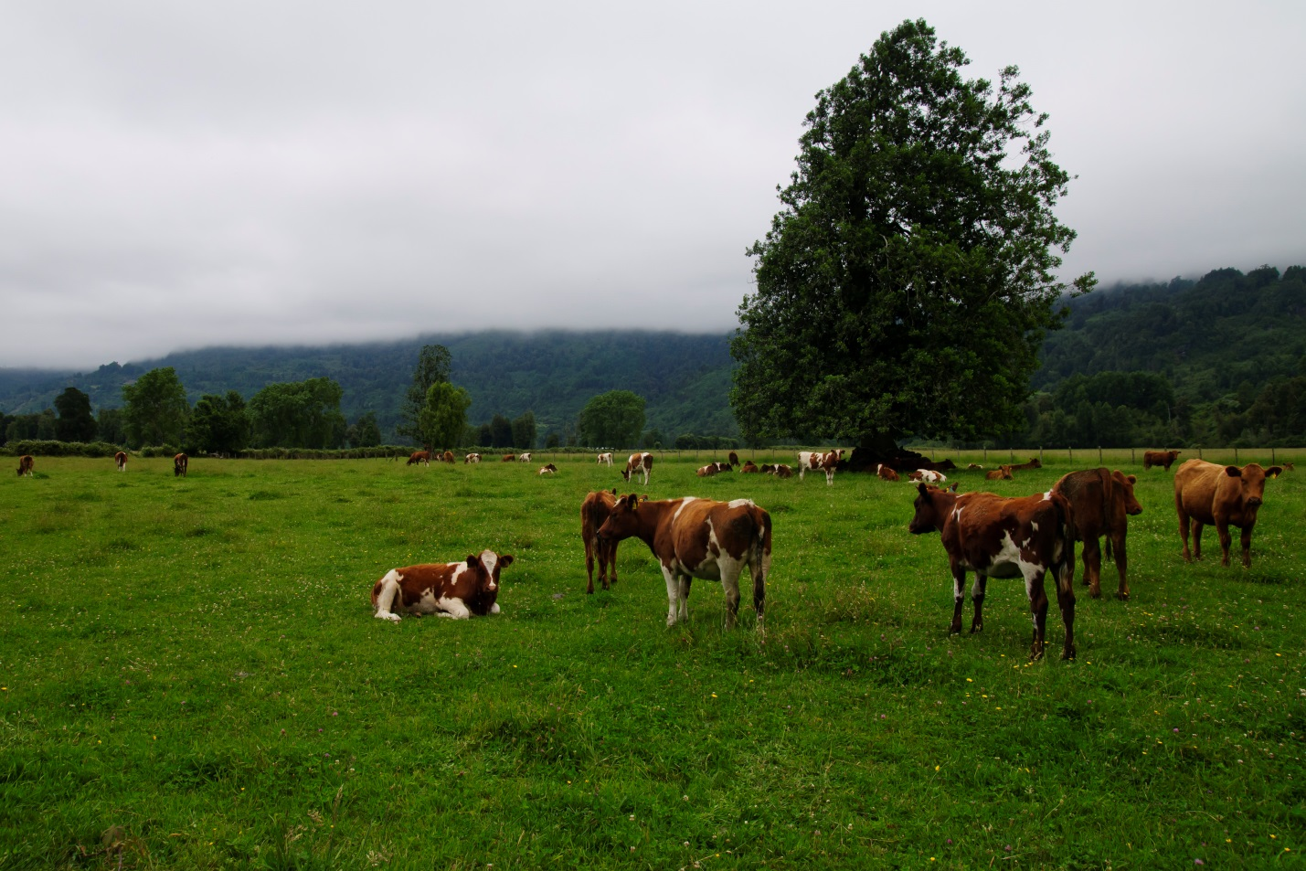

Рис. 5 – Пастбище

Организация территории под пастбища состоит из следующих этапов:

- привязка пастбищ к различным видам, фермами и группам скота;

- распределение гуртовых и отарных участков, летних лагерей, водопойных пунктов;

- установление плана пастбищеоборотов вместе с внутренним устройством территории;

- распределение загонов очередного стравливания, скотопрогонов и пр.

Процесс устройства территории пастбищ должен исходит из следующих требований:

- качество травостоя гуртовых участков должно учитывать особенности организма животных, которые различны не только для разных видов животных, но и для разных возрастов;

- расстояние между местом потребления зелёных кормов и районом их производства, по возможности, должно быть минимальным. Также нужно уменьшить расстояние перегона скота.

Территориальная организация пастбищ во многом определяется актуальным экологическим состоянием. Поэтому важно тщательное изучение природного и сельскохозяйственного состояния участков.

В процессе организации согласовываются необходимые линейные элементы, в том числе их структура и размеры.

В процессе привязки пастбищ к конкретным фермам или комплексам, ориентируются на пригодность пастьбы к тем или иным животным, качество травостоя и различные нюансы обслуживания скота в летний период.

В рацион питания всего поголовья скота обязательно входит сено. Кроме того, сено являются довольно дешёвым, но при этом качественным видом корма. Вследствие этого сенокосы являются основным видом сельхозугодий.

Также к преимуществам сенокосов можно отнести возможность их размещения на тех территориях, которые по почвенным условиям, степени увлажнения, рельефу или пространственным ограничениям малопригодны для остальных культур.

В процессе устройства территории сенокосов необходимыми являются меры по распределению сенокосооборотных и бригадных участков, дорожной сети, источников воды и полевых станов.

Сенокосооборотами называют деление сенокосов на определённые участки с целью дальнейшей эксплуатации по определённой схеме. Это делается улучшения травостоя, чередования кошения по годам.

Установлены оптимальные сроки скашивания для различных культур: для бобовых трав и разнотравья на сено — фазы бутонизации — цветения; злаковых — колошения — начала цветения.

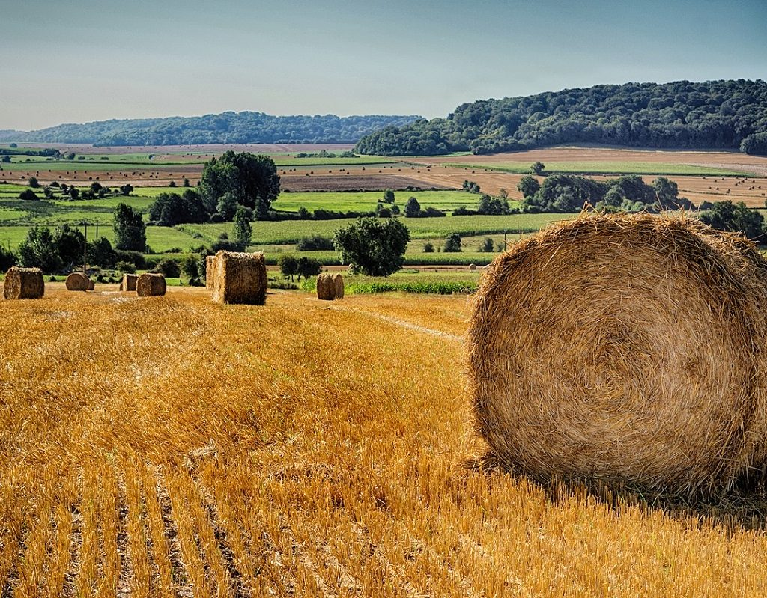

Рис. 6 - Сенокос

Однако если заниматься скашиванием на одних и тех же участках строго в указанные фазы, то со временем это приведёт к упадку и исчезновению важной луговой растительности, что в дальнейшем приводит к снижению урожайности. По этой причине необходимо чередовать сроки скашивания трав, при этом делать это нужно по годам и в определённой последовательности.

Регулярный выгул скота по отаве способствует росту продуктивности сенокосов, так как выпас скота способствует уменьшению общего количества сорняков на сенокосе, повышению качества травостоя, формированию в дернине органических остатков.

Бывают сенокосы суходольные, пойменные, улучшенные. Каждому из них соответствует своя система пользования.

Как правило, период ротации для сенокосооборотов составляет от четырёх до шести лет.

Выбор участка для сенокоса определяется следующими требованиями:

- участок должен быть однородным по составу травостоя и другим различным условиям, в том числе и по почвенным;

- выбранный участок должен быть пригодным для производственного процесса, включающего в себя механизированную уборку сена и уход за территорией;

- правильность конфигурации;

- оптимальное соответствие сторон;

- достаточно большой размер;

- сенокосы, по возможности, должны находиться в одном месте;

- должна соблюдаться компактность;

- должен быть обеспечен удобный подъезд техники и транспорта

В случае, когда площадь сенокосов слишком большая, число участков определяется количеством лет ротации сенокосооборотов. Для небольших участков сенокосооборот на поля не делят, а сроки уборки чередуют не в пространстве, а во времени. Минус — дифференциация по количественному и качественному составу сена в зависимости от года поступления. Также допустимо формирование сенокосооборотных участков путём объединения мелких сенокосов.

Конфигурация участков составляется таким образом, чтобы она совпадала с живыми урочищами, дорогами, осушительными и оросительными каналами, ручьями и др.

Размещение сенокосооборотных массивов происходит во взаимной увязке с привязкой сенокосов к определённым подразделениям. С этой целью в процессе проектирования происходит детализация формы организации труда при заготовке кормов и уходе за кормовыми угодьями.

Для устройства территории севооборота ключевой задачей служит застопоривание поверхностного стока, развитие благоприятных условий окружающей среды для устранения эрозионных процессов на пахотнопригодных землях, снегозадержание, защита плодородного слоя почвы и микроклимата от суховеев и дифляции, сообразного использования технических работ и организации труда, осуществление лесомелиоративных, агромелиоративных, гидромелиоративных и других противоэрозионных мероприятий.

По содержанию устройство территории севооборотов велико и нуждается в детальном учете географических, экономических, естественных и других различных факторов.

# ЗАКЛЮЧЕНИЕ

В сельском хозяйстве одной из основных дисциплин является землеустройство, а именно внутрихозяйственное землеустройство. Во все времена, земля рассматривалась как главный источник жизни человека. Сельскохозяйственное производство является неотъемлемой часть жизни любого человека, ведь сельское хозяйство это то, что мы едим. Работа которая проводится во внутрихозяйственном землеустройстве должно проводится грамотно, и не должны допускаться даже малейшие ошибки, ведь если будут допускаться ошибки, предприятие может понести убытки.

Курсовая работа состоит из 5ми глав, где в каждой подробно рассматривается, что мы изучили во время написания курсовой работы, а именно:

⎯ теоретические основы внутрихозяйственного землеустройства;

⎯климатическую и почвенную характеристика данных нам районов и сельскохозяйственных предприятий;

⎯ изучили, как нужно размещать производственные подразделения;

⎯организовали угодья и севообороты;

⎯ произвели расчет баланса гумуса.

Написанная курсовая работа помогла в полной мере изучить устройство совхоза.

Считаю, что со всем необходимым я справился. Изучил большое количество подробной информации о внутрихозяйственном землеустройстве, и сам выполнил проектирование севооборотов.

# СПИСОК ЛИТЕРАТУРЫ

1. Методические указания для лабораторных занятий и выполнения курсового проекта на тему: «Внутрихозяйственное землеустройство», составлены профессором Каримовым Х.З., доцентом Кадыровым М.Д., старшим преподавателем Низамовым Р.М., ассистентом Сочневой С.В., под редакцией профессора Сафиоллина Ф.Н.

2. Волков С.Н. Землеустройство. Землеустроительное проектирование.

Внутрихозяйственное землеустройство. Том 2. М.: Колос, 2001. -648 с. (Учебники и учебные пособия для студентов высших учебных заведений).

3. Землеустроительное проектирование: Уч. под редакцией М.А. Гендeльман, М. Агpoпромиздaт,1986.

4. Мухаметов А.Р. Некоторые особенности географии сельского расселения и населённых пунктов района Предкамья республики Татарстан // Успехи современного естествознания. — 2019. — Вып. 10. — С. 79—83.

5. Кочергина З. Ф. Внутрихозяйственное землеустройство сельскохозяйственных организаций Западной Сибири на ландшафтно-экологической основе с применением моделирования: уч. пособие/ З.Ф. Кочергина, В.Н. Щерба. – Омск:изд-во ФГОУ ВПО ОмГАУ, 2009. – 232 с.

6. Сулин М.А. Землеустройство сельскохозяйственных предприятий: Учебное пособие / М.А. Сулин. – СПб.: Издательство «Лань», 2002. – 224с.

7. Государственный доклад о состоянии земель Республики Татарстан в 2006 году, Казань – 2007.

8. Агроклиматические справочник районов. Республики Татарстан.

9. Ландшафты Республики Татарстан. Региональный ландшафтно- экологический анализ//Под редакцией профессора Ермолаева / Ермолаев О.П., Игонин М.Е., Бубнов А.Ю., Павлова С.В. – Казань: «Слово». – 2007. – 411 с.

10. Слезко, В. В. Землеустройство и управление землепользованием / В.В. Слезко, Е.В. Слезко, Л.В. Слезко. - М.: Дрофа, 2019. - 208 c.

Интернет источники:

11. <https://ru.wikipedia.org>

12. <http://zem-kadastr.ru/blog/zu/295/html>

13. <https://www.cosmosagro.com/>

14. https://yandex.ru/maps 1

15. <http://www.consultant.ru>

# ПРИЛОЖЕНИЯ